Зоологические экскурсии на пресный водоем
А.В. Беляев
Пресный водоем легко найти практически в любой местности, в том числе и в черте города. Река, ручей, озеро, пруд, болото и даже простая канава могут служить местом проведения экскурсии.
В отличие от лесов и открытых пространств, видовой состав обитателей водоемов достаточно постоянен и в течение теплого времени года меняется незначительно. Обитатели водоемов многообразны и представляют самые разные экологические группы, но в то же время их не так уж и много и подготовить их краткую характеристику и рассказать о них будет несложно.
Проведение экскурсии требует предварительной подготовки. Имеет смысл заранее наметить маршрут и способ подхода или подъезда к водоему (или водоемам, если их предполагается посетить несколько), осмотреть берега и выявить наиболее удобные (а равно и наоборот – наиболее неудобные и опасные) места для отлова и разбора проб. Непосредственно перед работой необходимо провести краткий инструктаж о правилах поведения вблизи водоема. Например, надо строго запретить всякие игры в непосредственной близости от воды – падение ребенка в воду, даже если это небольшая канава, в прохладную погоду может сорвать всю экскурсию. Не менее важная задача – сделать ребят не пассивными слушателями, а активными исследователями водоема. Для этого надо заранее сообщить им основные сведения о биологии тех или иных водных животных, заинтересовать рассказом об их интересных особенностях и составить план работы, объяснив, где, как и кого надо искать.
С собой необходимо взять сачки на длинных ручках (2 м) из прочной мелкоячеистой ткани – желательно по одному на каждую группу из 5–7 человек, неглубокие пластиковые ведра и светлые фотокюветы для разбора улова, пинцеты, маленькие сачки и банки, а для демонстрации наиболее мелких организмов – пипетки, пробирки и лупы.
Сачок при отлове следует вести против течения или как бы описывая им восьмерку. Желательно, чтобы обруч сачка был прочным, а на него нашита полоса плотной крепкой ткани – это позволит отлавливать и донные организмы. Для этого обручем проводят по дну, а перед тем, как вытащить сачок из воды, его, не переворачивая, полощут, вымывая мелкие частицы грунта.
Затем содержимое сачка перекладывают в ведро или кювету и тщательно осматривают, перебирая пинцетом растения или донные отложения.
Во время экскурсии надо дать каждому возможность побыть «охотником», но не стоит увлекаться только отловом и перебиранием «добычи» – хотя бы о части пойманных животных надо рассказать подробнее. Животное, о котором идет рассказ, надо пересадить в банку или пробирку и передавать по кругу так, чтобы каждый мог его рассмотреть. Рассказ стоит сопровождать проблемными вопросами, предлагая детям внимательнее присмотреться к животным, порассуждать вслух и обсудить свои ответы.
Чем же могут быть интересны водные животные? Вот некоторые темы для обсуждения.
Способы дыхания у водных животных
Дыхание всей поверхностью тела. Губки, мшанки, плоские черви, пиявки не имеют специальных органов дыхания. Всасывание кислорода и выделение углекислого газа происходит просто через кожные покровы.
Жаберное дыхание. Жабры – специальные выросты с большой площадью поверхности, опутанные густой разветвленной сетью кровеносных сосудов, есть у различных ракообразных, двустворчатых моллюсков и некоторых брюхоногих (лужанка) моллюсков, личинок земноводных, и, конечно, у рыб.
Дыхание при помощи трахейных жабр и трахей. Трахеи – это система пронизывающих тело тонких наполненных воздухом трубочек, через стенки которых происходит газообмен.
Обычно трахеи открываются на поверхности тела специальными отверстиями – дыхальцами. Но в трахейных жабрах эти трубочки замкнуты и напрямую не сообщаются с окружающей средой (водой) – газообмен осуществляется путем диффузии через тонкие покровы. Трахеи здесь аналогичны кровеносным сосудам в обычных жабрах.
Трахейное дыхание характерно для насекомых. Заметные трахейные жабры в виде выростов есть у личинок веснянок, поденок, ручейников, вислокрылок – по бокам и у личинок мелких (равнокрылых) стрекоз – на конце тела.
Места расположения дыхалец у водных насекомых, не имеющих трахейных жабр, весьма разнообразны. Например, у клопа-гладыша они открываются на брюшной стороне тела в специальный пузырек воздуха, в котором происходит газообмен с водной средой (диффузионная жабра), у жука-плавунца – в специальную полость под крыльями. А вот водяной скорпион и личинка иловой мухи имеют специальную дыхательную трубку, которой они прорывают поверхностную пленку воды и дышат.
Легочное дыхание. Легкие – органы воздушного дыхания, представляющие собой полость внутри организма, стенки которой оплетены кровеносными капиллярами. Из водных животных легкими дышат легочные брюхоногие моллюски (прудовики, катушки) и взрослые земноводные.
Виды движения у водных животных
Плавание за счет волнообразных движений тела. Пиявки, некоторые другие черви.
Плавание за счет изгибов задней части тела с расположенным на конце расширенным органом – плавником. Рыбы, тритоны, личинки некоторых комаров и ряда других насекомых, раки.
Плавание с использованием конечностей. Планктонные ракообразные, плавающие клопы (гладыш), личинки жуков-плавунцов и взрослые водяные жуки, личинки некоторых других насекомых из разных отрядов. У членистоногих, плавающих с помощью конечностей, гребущие ноги веслообразно расширены или снабжены волосками. С помощью задних конечностей плавают лягушки, на их задних лапках имеются плавательные перепонки.
Реактивное движение (водяной выстрел). Личинки разнокрылых стрекоз набирают воду в заднюю кишку и, резко выбрасывая ее, достаточно быстро перемещаются в водной толще.
Передвижение при помощи ресничек на поверхности тела. Планарии и инфузории (но микроскопических инфузорий на экскурсии продемонстрировать затруднительно).
Ползание по дну или по водной растительности с использованием конечностей. Целый ряд насекомых и их личинок, водяные ослики, раки. Конечности таких животных отличаются от плавательных отсутствием расширений и наличием коготков.
Ползание с использованием сокращений мускулатуры. Моллюски.
Передвижение по поверхностной пленке. По поверхности воды легко и быстро скользят водомерки, снизу по пленке ползают брюхоногие моллюски, и, прикрепившись к ней, неподвижно висят, подстерегая добычу, клопы-гладыши.
Фильтрация. Отцеживание из воды питательных частиц и мелких организмов свойственно двустворчатыми моллюскам, губкам, рачкам-дафниям (дафнии отцеживают пищевые частицы при помощи брюшных ножек).
Питание мертвыми органическими остатками (детритом). Свойственно многим водным животным – личинкам ряда комаров и мух, водяному ослику, ракам, отчасти брюхоногим моллюскам и головастикам.
Питание растениями. Свойственно жукам водолюбам (но личинки водолюбов – хищники), клопам-греблякам, личинкам ряда ручейников, отчасти брюхоногим моллюскам. Водными растениями питаются развивающиеся в воде гусеницы бабочки кувшинковой огневки. Личинки бесхвостых земноводных (головастики) поедают мелкие водоросли-обрастатели.
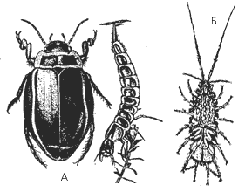
А – плавунец широкий и его личинка; Б – самка водяного ослика с выводковой камерой
Хищничество. Хищниками являются большинство обитателей водоемов. Активно ловят свою добычу рачки-циклопы, пиявки, личинки стрекоз, вислокрылок, некоторых ручейников, жуки-плавунцы и их личинки, жуки-вертячки, гладыш, водомерка, водяной скорпион. Хищниками являются личинки хвостатых земноводных (тритонов).
Особенности размножения
Половое и бесполое размножение. Половое размножение у подавляющего большинства водных животных осуществляется путем выметывания половых продуктов в воду, где происходит и оплодотворение, и развитие яиц. Нагляднее всего это можно продемонстрировать весной на примере икры земноводных (лягушек и жаб). Бесполое размножение (почкование) характерно для примитивных животных – губок, мшанок, гидр.
Уход за потомством (икрой или молодью). Ношение яиц на теле самки, что обеспечивает гораздо большую выживаемость потомства, чем при простом выметывании в воду, можно наблюдать у улитковой пиявки, циклопов, водяного ослика, раков. Для некоторых моллюсков – шаровок и лужанок – характерно яйцеживорождение.
Развитие насекомых с полным и неполным превращением. Развитие с полным превращением свойственно жукам (можно продемонстрировать личинок жуков), двукрылым (можно показать личинок и плавающие куколки комаров) и ручейникам.
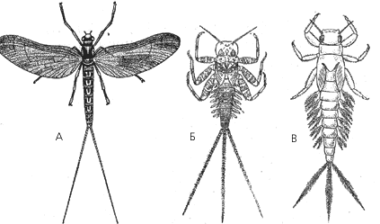
Поденки: А – взрослая; Б, В – личинки
Интересно продемонстрировать личинок ручейников в домиках-чехликах, а если повезет – и интересные подвижные плавающие куколки этих насекомых. Неполное превращение, при котором личинка с самого начала похожа на взрослое насекомое, наблюдается у клопов. С неполным превращением развиваются также стрекозы, поденки, веснянки, вислокрылки, но их личинки заметно отличаются от взрослых форм. Это очень интересный пример, позволяющий показать приспособления к разным средам обитания у одного и того же вида: личинки стрекоз и поденок живут в воде, а взрослые насекомые покидают водоем и летают. На стеблях поднимающихся из воды растений можно увидеть сухие шкурки личинок стрекоз, выползших из воды перед последней линькой, перед появлением взрослой крылатой формы.
Связь между водными и наземными сообществами
На примере стрекоз, поденок и комаров можно рассказать также о переносе химических элементов и энергии из водного сообщества в наземное. Личинки этих насекомых развиваются и растут, используя питательные вещества водоема. Взрослые насекомые летают около воды, где их поедают птицы, звери и другие обитатели суши, которые таким образом получают энергию, изначально запасенную не наземными, а водными растениями.
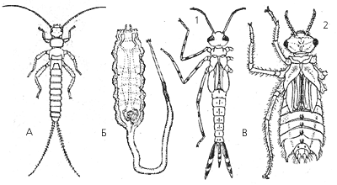
Личинки водных насекомых: А – веснянки; Б – иловой мухи; В – стрекоз (1 – равнокрылой, 2 – разнокрылой)
Каких животных, для которых характерны те или иные перечисленные особенности, чаще всего удается встретить во время экскурсии на водоем и о каких еще интересные моментах их жизни можно рассказать?
Тип Плоские черви
В наших пресных водоемах встречаются планарии – представители ресничных червей. Это мелкие животные, медленно ползающие по дну при помощи многочисленных ресничек, не видимых простым глазом. Питаются планарии при помощи выдвижной мускулистой глотки, располагающейся на брюшной стороне тела. Из глотки пища попадает в обширный сильно разветвленный и слепо замкнутый кишечник. Планарии – гермафродиты, откладывающие коконы с яйцами на нижние части водных растений.
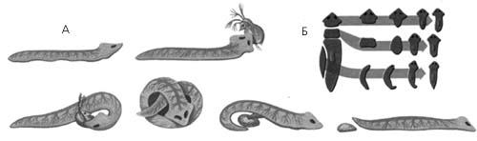
Планария: А – питание; Б – регенерация
Интересная особенность планарий – способность к быстрой регенерации – восстановлению утраченных частей тела. Иногда они даже размножаются при помощи самокалечения.
У нас чаще всего встречаются белая планария с почти прозрачным телом, сквозь которое просвечивают внутренние органы, и бурая планария с округлым головным концом, имеющая темную окраску.
Тип Кольчатые черви
В пресных водоемах можно встретить разнообразных пиявок (класс Пиявки). Это достаточно крупные черви с четко выраженной сегментацией, часто с рисунком на теле. Большинство пиявок средней и северной частей Русской равнины – активные хищники, питающиеся червями, личинками насекомых, моллюсками. Они (не все) быстро плавают в водной толще, извиваясь всем телом, но могут и «ходить» по дну, присасываясь то передней, то задней присоской.
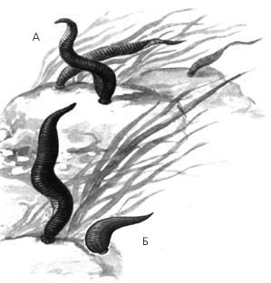
Пиявки: А – большие ложноконские; Б – улитковая
Наиболее распространенные пиявки – малая и большая ложноконские. Большая ложноконская пиявка (до 15 см) имеет блестящую черно-зеленоватую окраску спины, а малая (до 5 см) – буро-коричневую, с несколькими рядами желтоватых пятен. Брюхо у них намного светлее спины.
Малая ложноконская пиявка вследствие своих небольших размеров и слабых челюстей намного уступает большой ложноконской в прожорливости. Ложноконские пиявки не могут присосаться к человеку, но в южных районах европейской части России встречается родственная им медицинская пиявка, которую издавна использовали в медицине.
Улитковая пиявка имеет тело овальной формы, зеленовато-желтого цвета. Размер этой пиявки – до 3 см. В отличие от конской и ложноконской, улитковая пиявка имеет хоботок, которым она высасывает мелких обитателей водоемов, в основном улиток (отсюда и ее название). Эта пиявка заботится о потомстве: яйца и молодь развиваются у нее на брюшной поверхности тела. Плавать улитковая пиявка не умеет, поэтому ползает по дну и растениям.
Тип Моллюски
Класс Двустворчатые
Двустворчатые моллюски имеют раковину, состоящую из двух створок, соединенных на спинной стороне. Мускулы, закрывающие створки раковины, такие мощные, что даже человек должен приложить усилие, чтобы открыть крупную раковину. Раковина состоит из трех слоев: внешнего рогового, среднего, самого твердого – фарфорового и перламутрового, выстилающего раковину изнутри.
Живут двустворчатые моллюски на дне водоемов и способны передвигаться с помощью мускулистой ноги, которой прикрепляются к субстрату и подтягивают остальное тело. Скорость передвижения, естественно, мала – до 30 см/ч.
Дышат двустворчатые моллюски, затягивая воду через вводной сифон (трубку, образованную краем мантии) в жаберную полость и выпуская ее через выводной сифон. По типу питания все двустворчатые моллюски являются фильтраторами, и поглощение пищи происходит у них одновременно с дыханием.
Беззубка обыкновенная имеет достаточно крупную раковину буро-зелено-желтого цвета и встречается почти повсеместно. Икра у беззубок развивается в жаберной полости самки, а когда личинки (глохидии) выходят наружу, они прикрепляются к рыбам и паразитируют на них в течение нескольких недель, после чего оседают на дно.
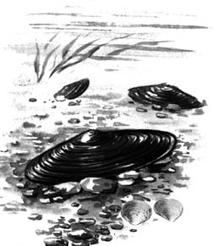
Моллюски: перловица обыкновенная
Похожая на беззубку перловица имеет более вытянутую и толстую раковину зеленоватого цвета. Имеет промышленное значение: из ее раковин делают перламутровые пуговицы.
Горошинки и шаровки – более мелкие двустворчатые моллюски, длина их раковины не превышает 1, 5 см. У горошинок вершина раковины смещена к заднему концу, а у шаровок располагается в центре раковины.
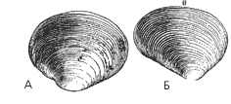
Моллюски: А – шаровка роговая; Б – горошинка речная
Класс Брюхоногие
Брюхоногие моллюски имеют спирально закрученную раковину, в которой находится тело, нога и голова, снабженная парой щупалец и двумя глазами. На голове находится и рот моллюска. Устье раковины может быть открытым (у легочных моллюсков – прудовиков, катушек) или закрытым крышечкой (у дышащих жабрами лужанок, битиний). Передвигаются брюхоногие при помощи волнообразных сокращений мускулистой ноги, как бы скользя по субстрату. Могут также ползать снизу по водной пленке.
Легочные моллюски дышат воздухом, за которым они время от времени поднимаются к поверхности.
Питаются все наши пресноводные улитки преимущественно растительной пищей, которую добывают при помощи «терки» (орган на языке), соскребывая ею покровы растений. Так же они поедают и мертвые остатки.
Прудовик обыкновенный встречается почти во всех пресных водоемах. Прудовики – гермафродиты, но при размножении две разные особи оплодотворяют друг друга. Кладка яиц прудовика заключена в прозрачную оболочку и по форме напоминает колбаску. Прудовики могут легко переносить непродолжительные засухи, закрыв устье пленкой, и вмерзание в лед, после оттаивания которого они вновь становятся активными. Кроме обыкновенного, в водоемах можно встретить также ушкового, болотного и овального прудовиков, различающихся по форме устья, а также малого прудовика – промежуточного хозяина (в нем обитают личинки) паразитического червя печеночного сосальщика, который живет в печени рогатого скота.
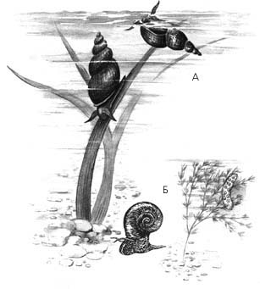
Брюхоногие моллюски: А – обыкновенный прудовик; Б – катушка роговидная
Катушки отличаются от прудовиков уплощенной, как бы сдавленной с боков раковинкой. Кладки яиц катушек имеют округлую форму.
Лужанки (живородки) и битинии отдаленно напоминают прудовиков, но устье их раковин закрывается крышечкой. Живут на дне илистых водоемов. Лужанка – довольно крупная улитка, ее раковина имеет длину 2–3 см и относительно округлую форму. Битинии мельче и их раковины больше похожи на раковины прудовиков. Битиния откладывает яйца на растения, а лужанка «рожает» маленьких улиточек, выносив икру в теле. Битиния – промежуточный хозяин кошачьей двуустки.
Тип Членистоногие
Класс Ракообразные
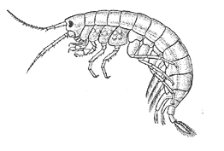
Бокоплав
Водяного ослика из отряда равноногих (к которому принадлежат и наземные мокрицы) всегда можно встретить в водоемах, загрязненных гниющими растениями. Несмотря на то, что это относительно крупный рачок (самки достигают 15 мм в длину, а самцы – 20 мм), обнаружить его довольно сложно из-за хорошей маскировки. Водяной ослик, схваченный хищником, может произвольно отбрасывать конечности, которые потом регенерируют.
Дышат ослики, как и все ракообразные, жабрами, которые в процессе эволюции образовались из конечностей. Питаются мертвыми растительными остатками.
Бокоплавы из отряда разноногих имеют сплюснутое с боков тело. Живут в чистых проточных водоемах. Передвигаются на боку при помощи сокращения тела и ног. И у водяных осликов, и у бокоплавов яйца развиваются в выводковой камере самки.
Весной во временных водоемах можно встретить щитней из группы листоногих ракообразных. Эти рачки могут достигать довольно внушительных размеров – 2–5 см. Тело их покрыто округлым щитом, из-под которого выдаются два хвостовых придатка. Щитни – животные-эфемеры. Появляясь из яиц весной, они быстро растут, размножаются, а при высыхании лужи или прудика погибают. Яйца же остаются на сухом дне до следующей весны, но сохраняют жизнеспособность в сухом виде и гораздо более длительное время – 6–9 лет.

